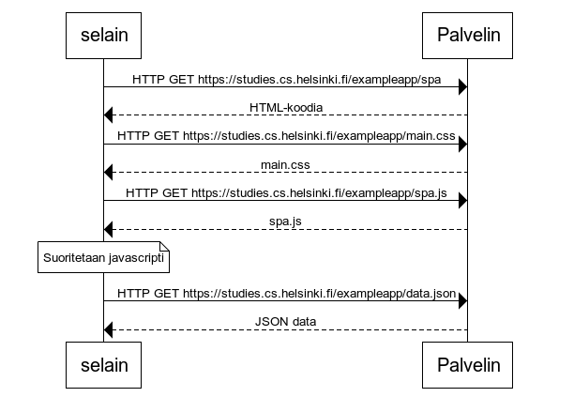

selain->Palvelin: HTTP GET https://studies.cs.helsinki.fi/exampleapp/spa

Palvelin --> selain: HTML-koodia

selain->Palvelin: HTTP GET https://studies.cs.helsinki.fi/exampleapp/main.css

Palvelin --> selain: main.css

selain -> Palvelin: HTTP GET https://studies.cs.helsinki.fi/exampleapp/spa.js

Palvelin --> selain: spa.js

note over selain: Suoritetaan javascripti

selain -> Palvelin: HTTP GET https://studies.cs.helsinki.fi/exampleapp/data.json

Palvelin --> selain: JSON data